菁华岁月 书香致远

——周晓玲工作室参加名师工作室精准扶教专题推进会
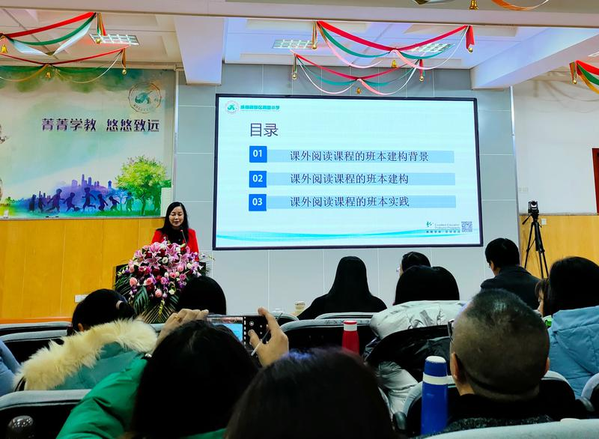
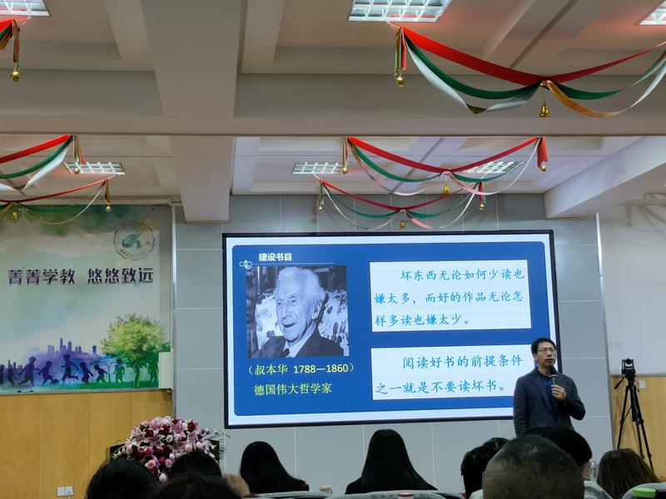
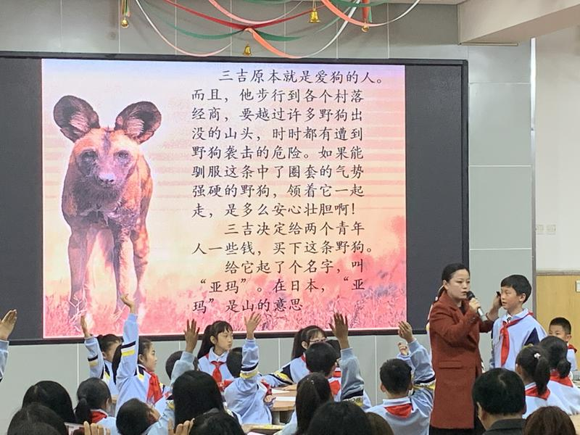
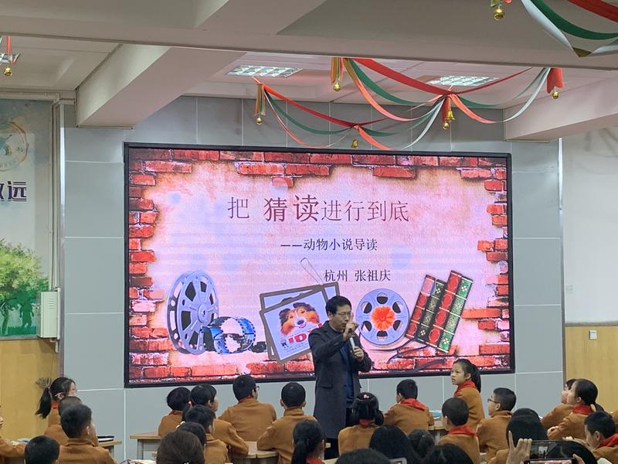
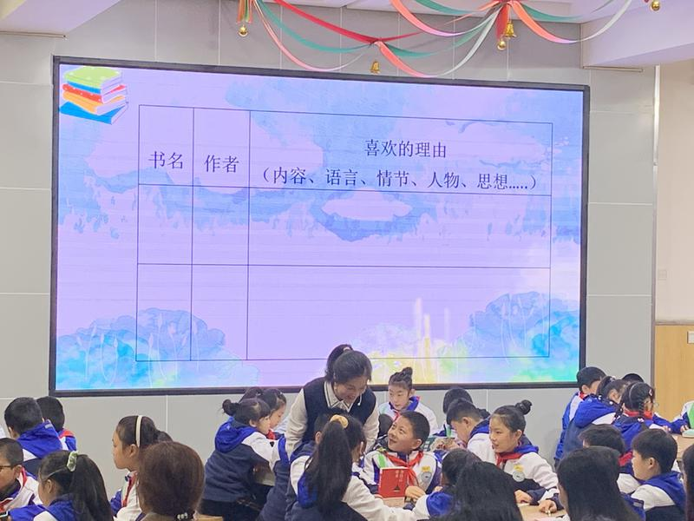
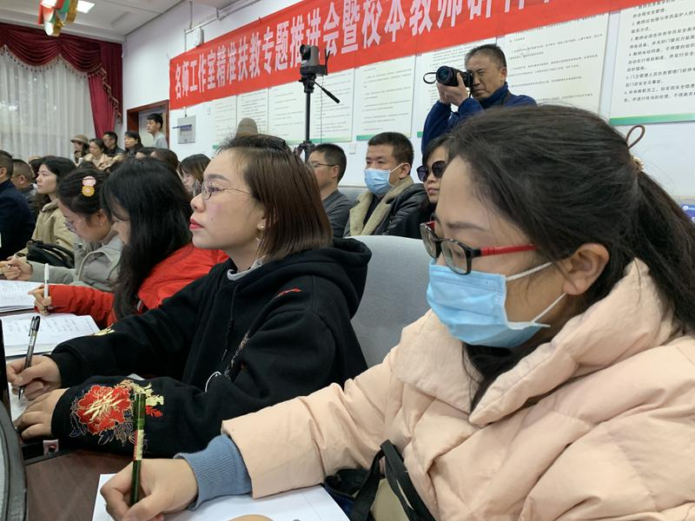
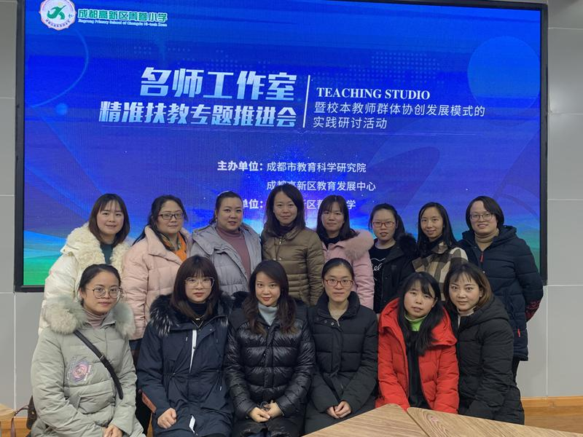
冬雨淅淅沥沥
寒意阵阵来袭
2020年12月1日，双流区周晓玲工作室学员来到美丽的成都高新区菁蓉小学参加名师工作室精准扶教专题推进会。
上午的活动由菁蓉小学的何小娟老师和五年级二班的学生拉开了序幕。何老师带着孩子们一起开展“班级聊书会”，在轻松自然的课堂氛围中和孩子们一起聊自己喜欢的书，并引导孩子用广告语、小报、朗读等形式向同伴推荐自己喜欢的书。
第二节是由陈瑶老师和四三班的孩子一起呈现的《孤岛野犬》整书导读课。“猜想”二字贯穿了堂课，陈瑶老师充分调动孩子的积极性，激发学生的思维，让全班孩子在课堂上敢于真实表达自己内心的想法，思维之花在课堂上绽放。
无独有偶，名师张祖庆老师也为我们带来了关于动物小说的猜想导读课。张老师的课思维性、方法性更强，他引导学生在阅读外国小说时，要先厘清主人公之间的关系以及故事发生的时间、地点等要素，降低外国小说阅读的难度；同时强调培养学生思考问题时学会分类及用关键词概括的能力。张老师在上午的“专家引领”环节中提到教师要学会“过河拆桥”，要懂得“待到山花浪漫时，'我'在丛中笑。”
上午的三节课令人受益匪浅，下午的交流和讲座又是满满的干货。首先是菁蓉小学马丽老师从建构背景及自己的班级实践经验作了题为“课外阅读课程的班本建构与实践”，让我们初步明晰了课外阅读该如何开展。接着，菁蓉小学陈瑶老师又作了题为“我的班级'读写绘创'”的分享，陈老师从实践操作出发，分享了《甜点真好吃》具体怎么教的经验，让我们明白如何设计课外阅读课。最后张祖庆老师压轴讲座《浸润式读写——母语学习的价值追问与实践路径》，他高屋建瓴，从理论的角度提出语文学习就像泡药酒，需要大量的阅读！
“最是书香能致远”。周晓玲工作室积极开拓阅读课程，通过阅读培养孩子的语文素养。今天的活动，让我们看到了爱读书的孩子在课堂上呈现的的谈吐自如的美景。教给孩子读书的方法吧！陪伴孩子阅读吧！让孩子爱上读书吧！这是我们内心给自己的许诺，也是我们未来要踏实去走的路！

图文：邓丽

